Приложение
к Акту № _________ обследования аварийных деревьев лесных насаждений Железногорского
лесничества Курской области
Место проведения
Участковое лесничество | Урочище (дача) | Квартал (кварталы) | Выдел (выделы)
Железногорское | Малиновый Лес | 55 | 3
Фототаблица
№ 1 Ясень (координаты: 52.345212845º/ 35.358151819º.)
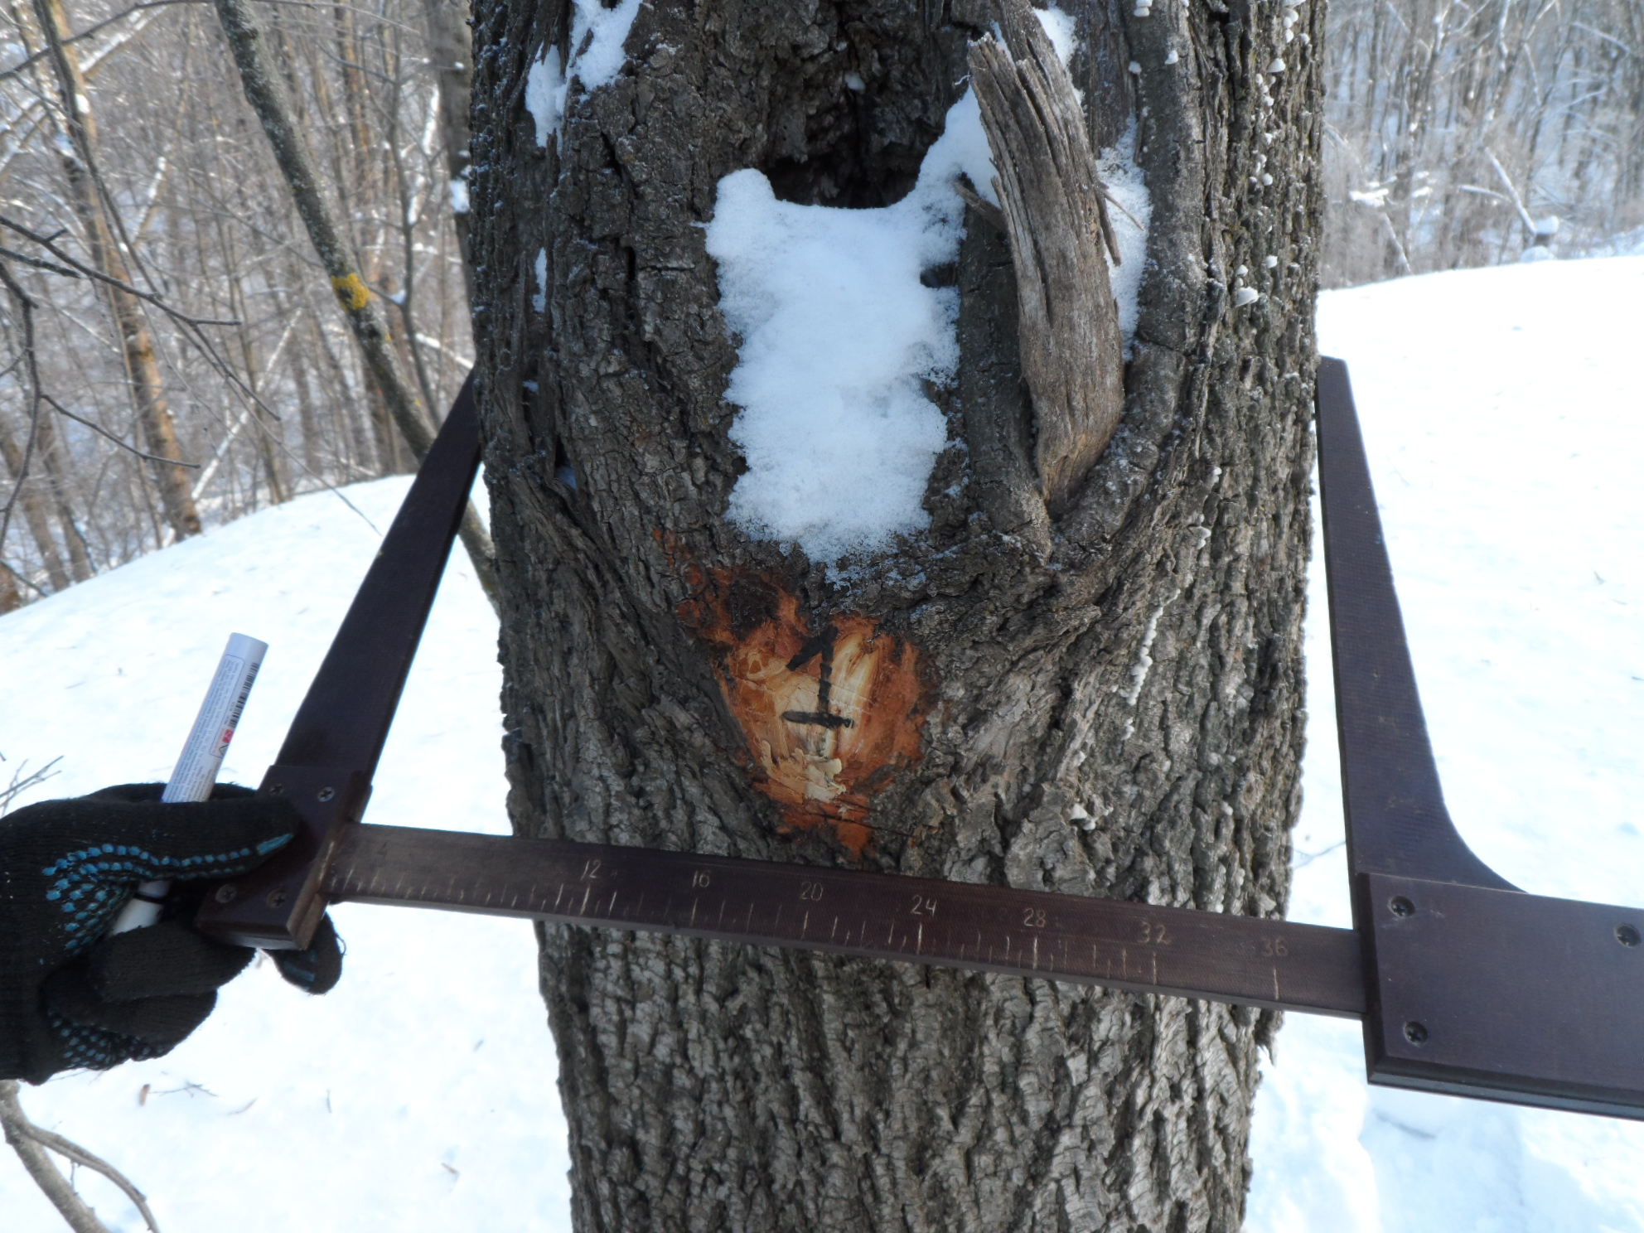
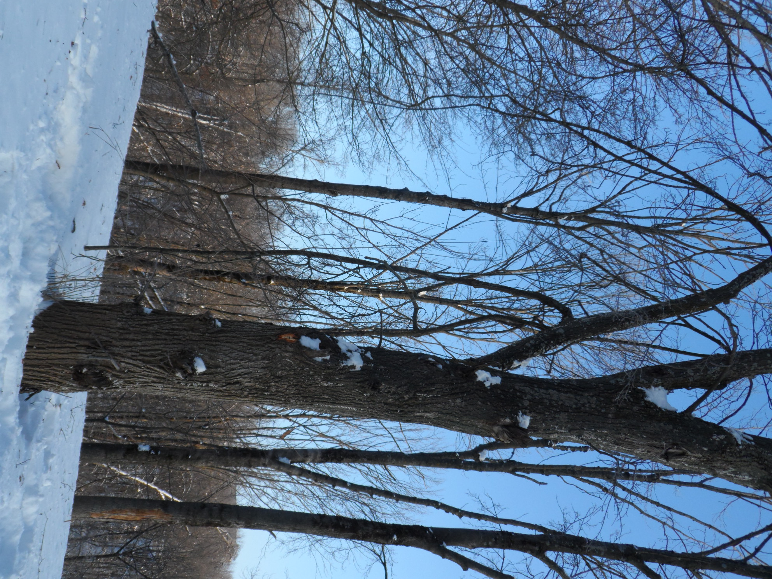

№ 2 Ясень (координаты: 52.345213627 º / 35.358161017º.)
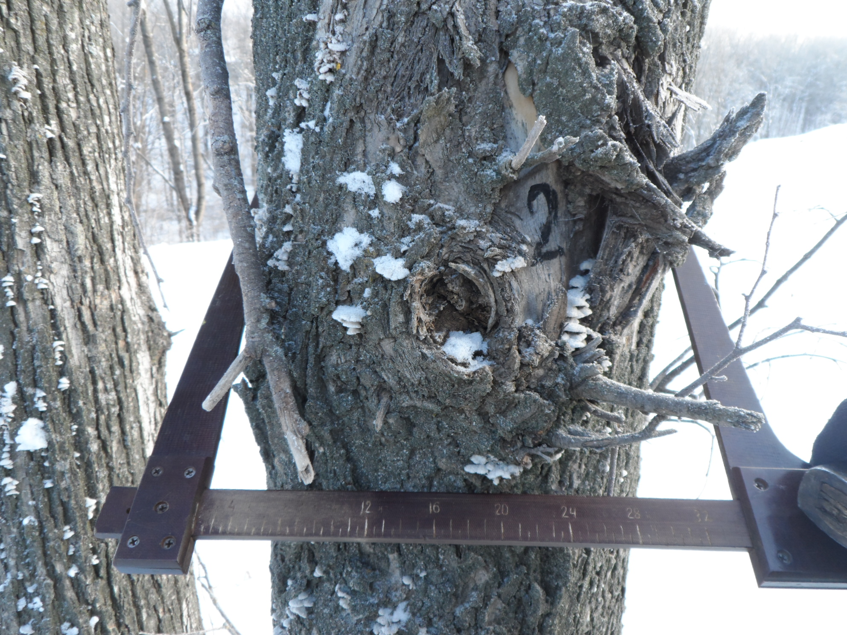

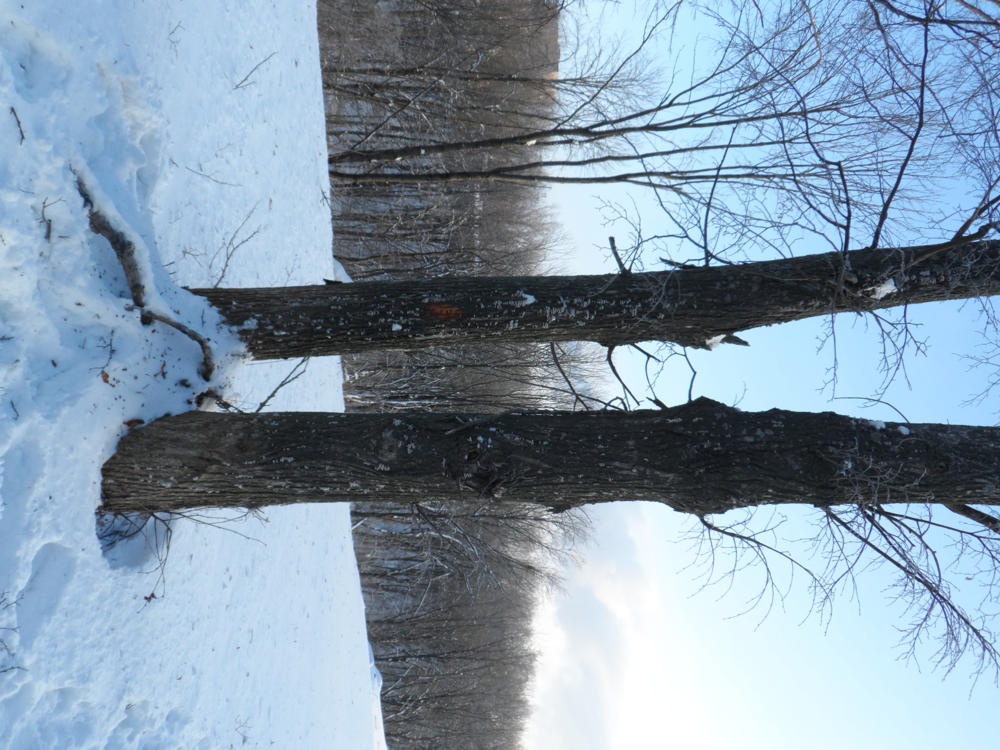

№ 3Ясень (координаты: 52.345224970º/ 35.358130761º.)
